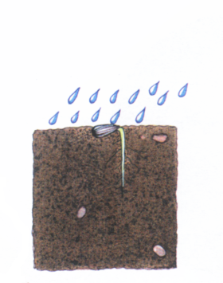
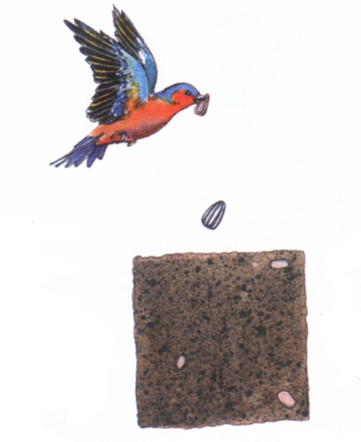
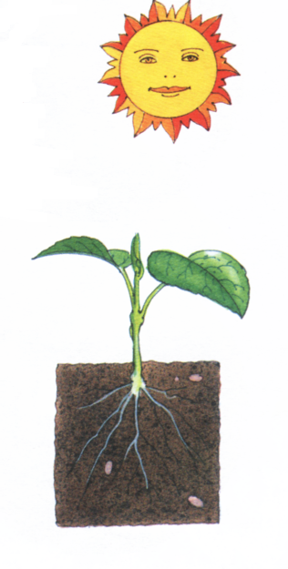
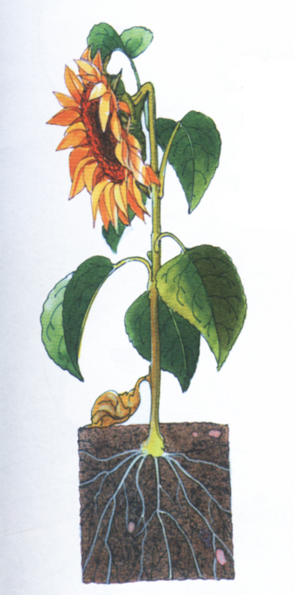
Wytnij obrazki i ułóż w odpowiedniej kolejności. 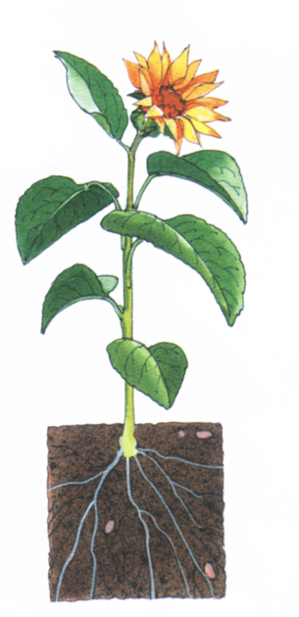

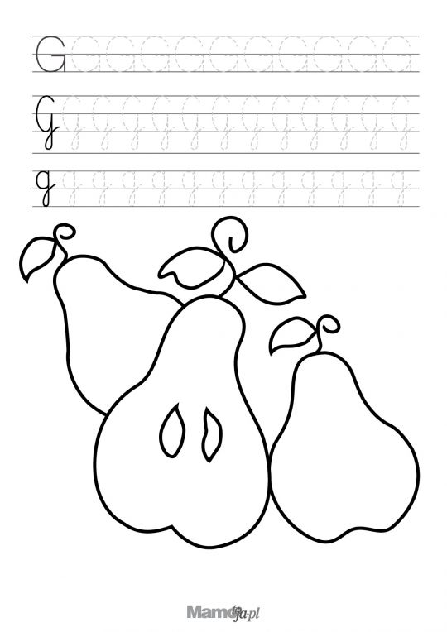

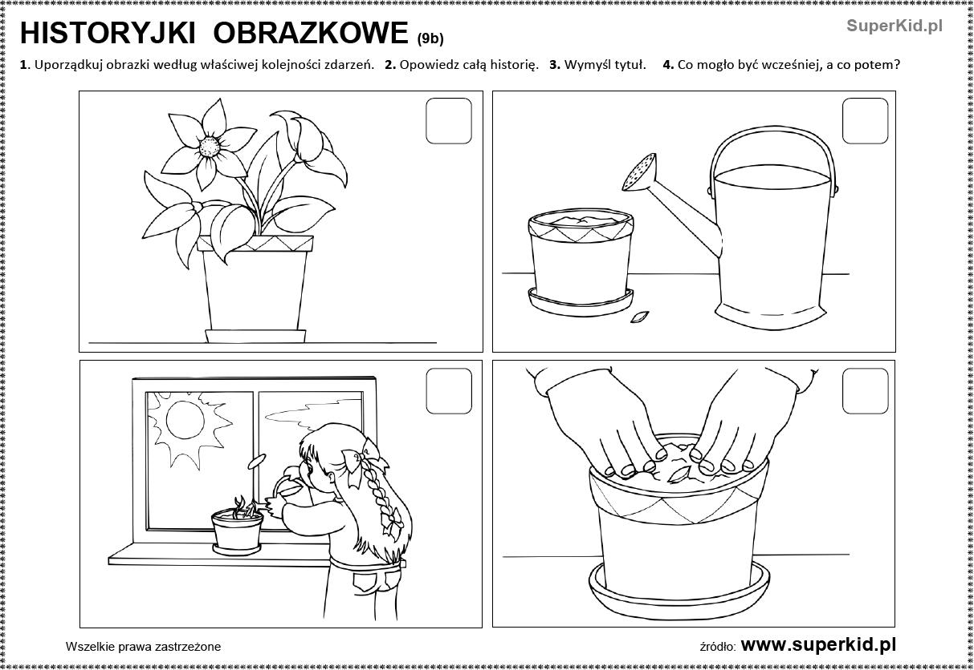
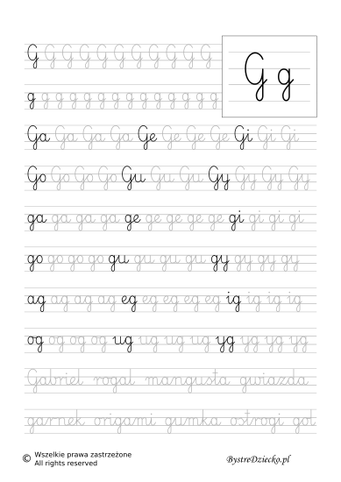
Prosze za pomocą linijki i ołówka porysować odcinki do zmierzenia, ponieważ przekopiowywanie nie da miarodajnych odcinków. powiedzmy niech to bedą:
3 cm, 5 cm, 8 cm, 10 cm, 6 cm

Jako pracę plastyczną proszę wykonać drzewo wiosenne:
farbami , kredkami lub mazakami narysować i pokolorować pień, następnie palcem lub patyczkiem higienicznym zanurzonym w zielonej farnie prosze zrobic listki.

